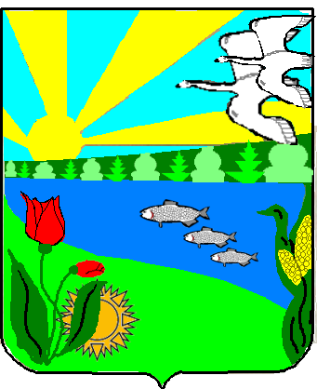
Волгоградская область
ПОСТАНОВЛЕНИЕ
Главы Песковатского сельского поселения
Городищенского муниципального района

«05 » ноября 2020 г. № 86

О проведении публичных слушаний
для обсуждения проекта бюджета Песковатского сельского поселения
на 2021 год и на период до 2023 года.

На основании Бюджетного кодекса Российской Федерации, Федерального закона № 131-ФЗ «Об общих принципах организации местного самоуправления в Российской Федерации», Уставом Песковатского сельского поселения , решения Песковатского Совета Депутатов от 16.03.2009 № 8 «О порядке организации и проведения публичных слушаний по вопросам местного значения на территории Песковатского сельского поселения»

1. Назначить на 30 ноября 2020 года проведение публичных слушаний для обсуждения проекта бюджета Песковатского сельского поселения на 2021 год и на период до 2023 года.

2. Провести публичные слушания для обсуждения проекта бюджета Песковатского сельского поселения на 2021 год и на период до 2023 года. в х. Песковатка Городищенского муниципального района Волгоградской области в 14-00 местного времени 30 ноября 2020 г. в здании Дома культуры Песковатского сельского поселения, расположенного по адресу: Волгоградская обл., Городищенский район, х. Песковатка, ул. Молодежная,14

3. Установить ,что замечания и предложения граждан по проекту бюджета Песковатского сельского поселения Городищенского муниципального района Волгоградской области на 2021 год и на плановый период до 2023 г. принимаются ежедневно (кроме выходных и праздничных дней) с 08.00 час. до 16.00 час по адресу: Волгоградская обл. Городищенский район, х. Песковатка, ул. Центральная,11., в письменной форме, предварительно договорившись о встрече.

4.Извещение о проведении публичных слушаний опубликовать в газете «Междуречье» и разместить на официальном сайте Администрации Песковатского сельского поселения Городищенского муниципального района Волгоградской области www.mo_peskovatka.

5. Контроль исполнения настоящего постановления оставляю за собой.

Глава Песковатского сельского поселения А.А. Торшин

